2023年浙江省绍兴市中考历史与社会·道德与法治真题
试卷I
一、选择题（本题有20小题，每小题2分，共40分。各题中只有一个正确答案，请选出最符合题意的正确选不选，多选，错选均不给分）
1. 天地风霜尽，国家卫生健康要发布公告，自2023年1月8日起，将新型冠状病毒感染防疫模式调整为”_____”，这意味着我国挺过了疫情防控最艰难的时刻。（ ）
A. 甲类甲管 B. 甲类乙管 C. 乙类甲管 D. 乙类乙管
【答案】D
【解析】
【详解】时政题，解析略。
2. 新程壮阔多。2023年以来，我国在外交、经贸、科技等领域捷报频传。3月31日我国首套高温超导电动悬浮试验系统完成首次运行，时速可达____公里以上，它将为未来构建快速运输通道提供重要选择。（ ）
A. 400 B. 500 C. 600 D. 700
【答案】C
【解析】
【详解】本题为时政题，解析略。
3. 沙特阿拉伯和伊朗是中东地区重要国家，根据下图，可知两国相似的自然环境特点有（ ）
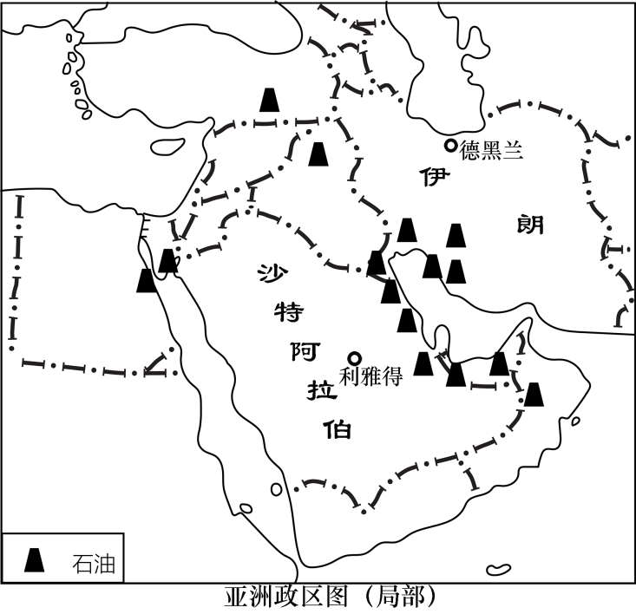
①地处南亚 ②濒临波斯湾 ③以白色人种为主 ④石油资源丰富
A. ①② B. ①③ C. ②④ D. ③④
【答案】C
【解析】
【详解】沙特阿拉伯和伊朗均位于西亚地区，均濒临波斯湾，石油资源丰富，是重要的石油出口国，②④正确，①错误；以白色人种为主是人文特点，③错误。故选C。
4. 2023年3月6日至10日：沙特、伊朗两国代表团在_______举行会谈，会后中沙伊三方达成协议并发表联合声明，沙特和伊朗宣布恢复外交关系。此后，中东地区掀起了“和解潮”（ ）
A. 北京 B. 德黑兰 C. 上海 D. 利雅得
【答案】A
【解析】
【详解】时事题，解析略。
5. 2023年中国发布了《全球安全倡议概念文件》；促成了沙伊和解；恪守客观公正的立场，斡旋俄乌冲突。这体现我国（ ）
A. 主导了国际政治经济新秩序 B. 应对全球性挑战的责任担当
C. 改变了吉盟的政策 D. 成为世界经济发展的引擎
【答案】B
【解析】
【详解】本题考查构建人类命运共同体。
B：2023年中国发布了《全球安全倡议概念文件》；促成了沙伊和解；恪守客观公正的立场，斡旋俄乌冲突。这体现我国应对全球性挑战的责任担当，故B正确；
A：我国并没有主导国际政治经济新秩序，故A错误；
C：我国没有改变了吉盟的政策，故C错误；
D：与题干主旨不符合，故D排除；
故本题选B。
文物静默无声，却蕴含千言万语。阅读材料，回答下面小题。
6. 一万多年前金华浦江上山的一粒稻米，连同和它一起出土的彩陶共同印证了该地（ ）
A. 上处于旧有器时代 B. 原始农业的关起与发展
C. 已经进入青铜时代 D. 早期国家的产生与发展
7. 八千多年前杭州跨湖桥的一叶独木扁舟，用它5.6米长的残躯告诉我们该地当时最有可能的景象是（ ）
①沟壑纵横 ②草原连绵 ③水域宽广 ④植被茂盛
A. ①② B. ①③ C. ②④ D. ③④
8. 七千多年前余姚河姆渡的一根榫卯，穿越时光与北京故宫惊艳世界的榫卯结构遥相呼应，这从侧面说明中华文化（ ）
A. 源远流长 B. 浩如烟海 C. 兼容并包 D. 多元一体
9. 一千多年前绍兴古纤道上的块块青石，历经岁月沧桑，见证了（ ）
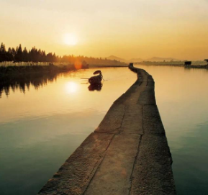
古纤道始建于815年
A. 勾践的卧薪尝胆 B. 秦始皇东巡会稽 C. 隋朝大运河开凿 D. 经济重心的南移
10. 一百多年前嘉兴南湖上的一艘游船，桨声欸乃里记录下中国共产党梦想起航的时刻，见证了中共产党精神之源的诞生，这一精神之源是指（ ）
A. 建党精神 B. 井冈山精神 C. 长征精神 D. 延安精神
【答案】6. B 7. D 8. A 9. D 10. A
【解析】
【6题详解】
根据“稻米、彩陶”结合所学知识可知，距今约7000年的河姆渡人生活在长江流域，他们使用磨制石器，种植水稻，住干栏式房屋，过着定居生活。他们还饲养家畜，会制造陶器、简单的玉器和原始乐器，会挖水井。半坡居民生活在距今约五六千年，种植粟，会制造彩陶。所以题干反映的是原始农业的兴起与发展，B项正确；河姆渡居民生活在新石器时代，排除A项；河姆渡居民时期还没有进入青铜时代，排除C项；早期国家的产生与发展是在夏商周时期，排除D项。故选B项。
【7题详解】
根据“八千多年前杭州跨湖桥的一叶独木扁舟，用它5.6米长的残躯……”结合所学知识可知，独木扁舟长5.6米说明水域宽广，③符合题意；5.6米长的独木扁舟可以看出当时的树木高大，植被茂盛，④符合题意；从材料描述的杭州跨湖桥的一叶独木扁舟不能得出沟壑纵横，①不符合题意；杭州位于江南地区，并不是草原连绵，②不符合题意。所以D项正确，排除ABC项。故选D项。
【8题详解】
根据“七千多年前余姚河姆渡的一根榫卯，穿越时光与北京故宫惊艳世界的榫卯结构遥相呼应”可知，材料反映榫卯较早就存在了，说明中华文化源远流长，A项正确；从一根榫卯不能得出中华文化浩如烟海，排除B项；兼容并包、多元一体都与中华文化相关，但材料没有反映，排除CD项。故选A项。
【9题详解】
根据“一千多年前”结合所学知识可知，两宋时期距今一千多年，南宋时期经济重心南移完成，D项正确；勾践的卧薪尝胆是在春秋时期，距今两千多年，排除A项；秦始皇在公元前221年建立秦朝，距今两千多年，排除B项；隋朝大运河开凿北达涿郡，南到余杭，不经过绍兴，排除C项。故选D项。
【10题详解】
根据题干结合所学知识可知，1921年中共一大在上海召开，后转移到浙江嘉兴南湖的一艘游船上，中共一大的召开标志着中国共产党的诞生，所以“见证了中共产党精神之源的诞生”反映的是建党精神，A项正确；井冈山精神与井冈山革命根据地的建立相关，排除B项；长征与“嘉兴”不符，排除C项；延安精神与“嘉兴”不符，排除D项。故选A项。
11. 1923年，梁启超在《五十年中国进化概论》一文中说：“拿过去若干个五十年和这个五十年来比，这五十年诚然是进化了……”下列现象中最能体现“这五十年”政治方面进化的是（ ）
A. 握手取代跪拜 B. 白话文取代文言文
C. 总统取代皇帝 D. 新学堂取代旧私塾
【答案】C
【解析】
【详解】根据“1923”“拿过去若干个五十年和这个五十年来比，这五十年诚然是进化了……”结合所学知识可知，最能体现“这五十年”政治方面进化的是总统取代皇帝，1911年爆发的辛亥革命最终推翻了清王朝统治，结束了我国存在两千多年的封建君主专制制度，1912年中华民国建立，孙中山当选为临时大总统，总统开始取代皇帝，C项正确；握手取代跪拜属于社会生活方面的变化，排除A项；白话文取代文言文属于文化方面的变化，排除B项；新学堂取代旧私塾属于教育方面的变化，排除D项。故选C项。
12. 历史上不同文明之间在不断地交流，下列国家中最有可能与汉朝相互往来的是（ ）
A. 罗马帝国 B. 法兰克王国 C. 阿拉伯帝国 D. 拜占庭帝国
【答案】A
【解析】
【详解】结合所学知识可知，公元前202年，刘邦建立汉朝，东汉灭亡的时间是220年。公元前27年罗马帝国建立，4世纪末，罗马帝国分裂为东西两个帝国，汉朝与罗马帝国有可能相互往来，A项正确；法兰克王国是在481年建立，汉朝已经灭亡，排除B项；阿拉伯帝国是在8世纪中叶建立，当时汉朝已经灭亡，排除C项；395年拜占庭帝国建立，是在汉朝灭亡后，排除D项。故选A项。
13. 理论指导实践。巴黎公社的建立、十月革命的胜利、中国新民主主义革命的成功……这些伟大实践都源
于某一科学理论的指导。这一理论的创立者是（ ）
A. 牛顿 B. 达尔文 C. 马克思、恩格斯 D. 列宁
【答案】C
【解析】
【详解】根据“巴黎公社的建立、十月革命的胜利、中国新民主主义革命的成功……这些伟大实践都源于某一科学理论的指导”结合所学知识可知，巴黎公社的建立、十月革命的胜利、中国新民主主义革命的成功都是受马克思主义的指导，1848年，马克思和恩格斯所著的《共产党宣言》的发表，标志着马克思主义的诞生，从此，无产阶级的斗争有了科学理论作指导，国际共产主义运动兴起并蓬勃发展，C项正确；牛顿发现万有引力定律，排除A项；达尔文提出进化论，排除B项；列宁领导十月革命，排除D项。故选C项。
14. 下边漫画中小王的结局不言而喻，从他身上我们青少年应汲取的深刻教训是要（ ）
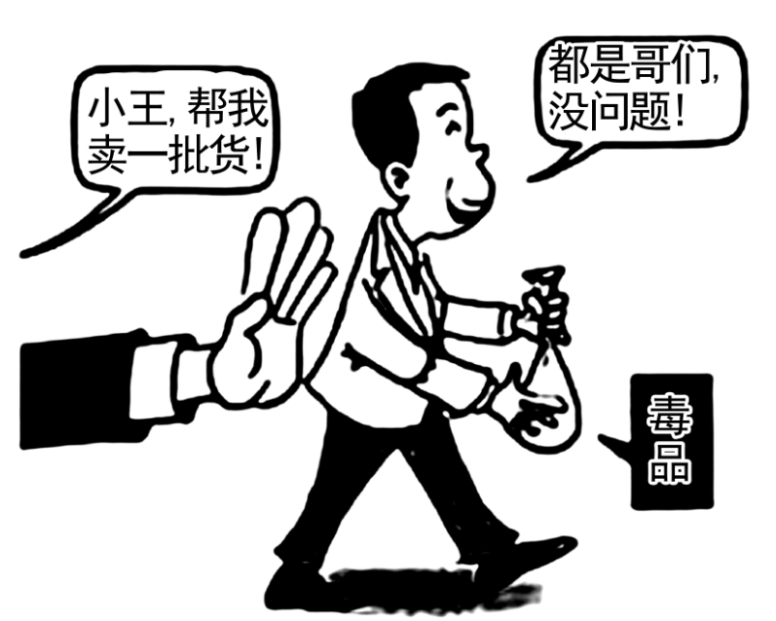
A. 防微杜渐，拒绝交友 B. 学法守法，严格执法
C. 明辨是非，乐于助人 D. 远离毒品，敬畏生命
【答案】D
【解析】
【详解】本题考查敬畏生命。
D：仔细观察漫画内容，帮助哥们儿卖毒品，这是缺失交友原则的表现，告诫我们要珍爱生命、远离毒品，故D说法正确；
A：拒绝交友的说法过于绝对，A说法错误；
B：青少年没有执法的权力，B说法错误；
C：这与题文的主旨内容远离毒品，敬畏生命不符，故排除C；
故本题选D。
15. 初中毕业的姜雨荷因找不到满意的工作重返职校。为冲击世界技能大赛，她每天花十四五个小时进行技能训练；为能独立撰写英文实验报告，她吃饭走路都在啃英语。2022年，她获得世界技能大赛化学实验室技术项目金牌。这启迪我们要（ ）
①认识自我，发掘潜能 ②坚定意志，直面挫折 ③调控情绪，欣赏他人 ④明确目标，不言放弃
A. ①②③ B. ①②④ C. ①③④ D. ②③④
【答案】B
【解析】
【详解】本题考查认识自我、战胜挫折。
①②④：依据题文描述，初中毕业的姜雨荷刻苦训练，获得世界技能大赛化学实验室技术项目金牌。这启迪我们要正确认识自己，发掘自身的潜能；她吃饭走路都在啃英语，告诉我们要勇于面对挫折的挑战，明确目标，不言放弃，①②④正确；
③：这与调控情绪无关，③与题不符；
故本题选B。
16. 杭州某校学生发现西湖边盲道设施破损、占道现象严重，不便于视力障碍者出行。他们通过社会调查，提出了针对性的建议，得到相关政府部门和市民的高度重视。大家对视力障碍者的态度体现的价值取向是（ ）
①自由 ②平等 ③公正 ④法治
A. ①③ B. ①④ C. ②③ D. ②④
【答案】C
【解析】
【详解】本题考查社会主义核心价值观的理解。
②③：材料中，杭州某校学生发现西湖边盲道设施破损、占道现象严重，不便于视力障碍者出行。他们通过社会调查，提出了针对性的建议，得到相关政府部门和市民的高度重视。这体现了对平等、公正的价值追求，②③符合题意；
①④：大家对视力障碍者态度与自由、法治无关，①④与题不符；
故本题选C。
回顾我国宪法的发展历程，回答下面小题。
第一条 中华人民共和国是工人阶级领导的、以工农联盟为基础的人民民主国家。  ——1954年宪法 | 第一条 中华人民共和国是工人阶级领导的、以工农联盟为基础的人民民主专政的社会主义国家…  ——1982年宪法

17. 上述材料中，1982年宪法第一条内容表述与1954年宪法有所不同，原因主要是（ ）
A. 土地改革的完成 B. 三大改造的完成
C. 文化大革命的结束 D. 改革开放的实施
18. 分析上述材料可以看出宪法（ ）
①是治国安邦的总章程 ②是其他一切法律的总和
③是党和人民意志的集中体现 ④规定的是全局性、根本性的问题
A. ①②③ B. ①②④ C. ①③④ D. ②③④
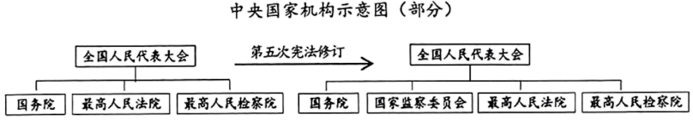
19. 上述示意图说明（ ）
①全国人大与其他国家机关相互监督 ②全国人大地位最高，权力最大
③宪法可以根据需要随时修改和调整 ④国家监察委员会独立行使监察权
A. ①③ B. ①④ C. ②③ D. ②④
【答案】17. B 18. C 19. D
【解析】
【17题详解】
本题考查对三大改造的理解。
ABCD：材料中，1954年宪法与1982年宪法的不同之处在于82年宪法增加了人民民主专政的社会主义国家，这是因为1956年的社会三大改造的完成，我国完成了生产资料的私有制改造，建立了社会主义制度，故B符合题意，ACD与题意不符；
故本题选B。
【18题详解】
本题考查对宪法的认识和理解。
①③④：结合课本知识，宪法是我国的根本法，是党和人民意志的集中体现；规定的是全局性、根本性的问题，①③④正确；
②：宪法并不是普通法律之和，②错误；
故本题选C。
【19题详解】
本题考查对国家机构的理解。
②④：上述图示告诉我们，全国人大地位最高，权力最大；国家监察委员会独立行使监察权，②④正确；
①：全国人大监督其他国家机关，①错误；
③：我们要保持宪法的相对稳定性，③错误；
故本题选D。
20. 绍兴依托会稽山脉、鉴湖水系、天姥古道等，用唐诗串起了一条“浙东唐诗之路”大走廊；赛车、滑雪、玻璃栈道等，让游客畅享“酷玩”；黄酒咖啡、黄酒冰淇淋、黄酒奶茶等，让古老而现代的气息软软地将游人包裹……这体现了绍兴对（ ）
①优秀传统文化的创造性转化 ②区域经济发展原则的运用
③缓解社会主要矛盾的有效实践 ④低碳生活理念的大力宣传
A ①②③ B. ①②④ C. ①③④ D. ②③④
【答案】A
【解析】
【详解】本题考查弘扬中华文化、促进区域协调等。
①：绍兴依托会稽山脉、鉴湖水系、天姥古道等，用唐诗串起了一条“浙东唐诗之路”大走廊，这表明了优秀传统文化的创造性转化，①正确；
②：赛车、滑雪、玻璃栈道等，让游客畅享“酷玩”，有利于满足人民对美好生活的向往，②正确；
③：黄酒咖啡、黄酒冰淇淋、黄酒奶茶等，让古老而现代的气息软软地将游人包裹……这体现了绍兴对区域经济发展原则的运用，③正确；
④：这在材料中没有体现出来，故④与题意不符；
故本题选A。
试卷Ⅱ
二、综合题（本题有5小题，共60分）
21. 阅读漫画，运用所学知识回答问题。
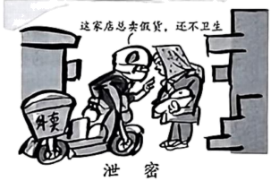
（1）漫画往往蕴含着对社会现象的褒与贬。这幅漫画褒贬了什么？
（2）要遏制漫画中不良现象的蔓延，你认为外卖小哥最好的做法是什么，并说明理由。
【答案】（1）褒扬了外卖小哥的仗义直言、与人为善。贬斥了商家的见利忘义，违法经营。
（2）做法：向政府有关部门举报理由：法律是惩恶扬善、伸张正义，维护我们合法权益的刚性规则。同违法犯罪作斗争，是全体公民义不容辞的责任。
【解析】
【分析】考点考查：法律的作用、依法维权、公平正义。
能力考查：获取和解读信息的能力、理解和应用信息的能力。
核心素养：法治观念、责任意识
【小问1详解】
第一步：审设问，明确主体、作答范围及作答角度。
本题的设问主体为学生，需要运用公平正义的有关知识体现类习题的角度进行作答。
第二步：审材料，提取关键词，链接教材知识。
关键词：商家卖假货且不卫生→褒：外卖小哥的仗义直言、与人为善；贬：商家的见利忘义，违法经营；
第三步：整合信息，组织答案。
【小问2详解】
第一步：审设问，明确主体、作答范围及作答角度。
本题的设问主体为外卖小哥，需要运用法律的作用、依法维权的有关知识，从措施类习题的角度进行作答。
第二步：审材料，提取关键词，链接教材知识。
关键词：外卖小哥应对不良现象的做法→向政府有关部门举报；理由：责任；法律的作用；
第三步：整合信息，组织答案。
22. 英雄是民族最闪亮的坐标。某校项目组为学习英雄事迹，弘扬英雄精神，策划推出系列专栏，邀你参与。
前期成果：同学们通过投票选出了一组不同时期的绍兴英雄。
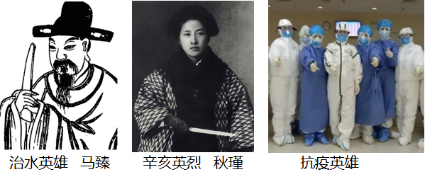
任务一：提炼英雄标准。要求：从上述绍兴英雄人物中提炼出两个共同的优秀品质。
任务二：策划英雄专栏。要求：推介符合下面所给主题及时期的英雄人物一位，并围绕主题说明理由。
英雄专栏
主题：时代造就英雄，英雄影响时代
时期：新民主主义革命时期（1919—1949年）
英雄：_________________________________________
推介理由：________________________________________
任务三：跟上英雄脚步。要求：对照英雄事迹，寻找自己的一处不足，并提出改进措施。

【答案】本题回答具有一定开放性。
任务一：爱国为民、勇担责任。
任务二：要求所选人物符合题意，从时代造就英雄，英雄影响时代两个角度分析。
示例：毛泽东 近代中国处于半殖民地半封建社会，民族矛盾、社会矛盾尖锐。毛泽东为救亡图存、振兴中华投身革命。他领导中国人民建立井冈山革命根据地，开辟中国特色革命道路，取得新民主主义革命的胜利，建立新中国，实现了民族独立，人民解放。
任务三：要求所列不足符合题意，措施与不足匹配。示例：不足：缺乏奉献精神。措施：要以真诚的态度，积极的行动，关爱他人，服务社会，做一个有益社会的人。
【解析】
【详解】任务一：根据“治水英雄、马臻”“辛亥英烈、秋瑾”“抗疫英雄”结合所学知识可知，马臻治水，秋瑾参加辛亥革命，抗疫期间涌现出来的英雄都体现了爱国主义；他们在国家需要的时候勇敢站出来，体现出勇敢责任的精神。
任务二：根据“新民主主义革命时期”结合所学知识可知，新民主主义革命时期的英雄有毛泽东，推介的理由从毛泽东在新民主主义革命时期所做的贡献，例如开辟农村包围城市，武装夺取政权道路，最终获得新民主主义革命的胜利等史实，符合史实，言之有理即可。如：近代中国处于半殖民地半封建社会，民族矛盾、社会矛盾尖锐。毛泽东为救亡图存、振兴中华投身革命。他领导中国人民建立井冈山革命根据地，开辟中国特色革命道路，取得新民主主义革命的胜利，建立新中国，实现了民族独立，人民解放。
任务三：开放题，认识到自己在生活、在责任等方面的不足之处，并相应写出对应的措施即可，如：不足：缺乏奉献精神。措施：要以真诚的态度，积极的行动，关爱他人，服务社会，做一个有益社会的人。
23. 近年来，浙江经济在高质量发展的路上阔步前行。阅读材料，回答问题。
浙江开展“最美浙江人”“感动浙江人物”“浙江工匠”等系列评选活动，讲好当代浙江故事，弘扬浙江创业新神，激发创业热情，鼓励大众创业。  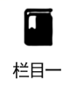 | 浙江促进学前教育、义务教育发展，支持高校“双一流”建设，推动职业教育与产业深度融合；实施“鲲鹏行动”等重点人才引进和培育计划，为高端制造业添砖加瓦。  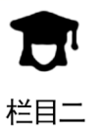
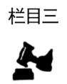  浙江制定《浙江省民营企业促进条例》，出台多个配套政策，构建公平竞争法治环境；修订《浙江省中小企业发展促进条例》，扶助中小企业，为企业发展保驾护航。 | 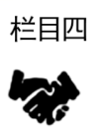  浙江统筹地区发展，加大对海岛、山区的帮扶；建立健全大病重病保障机制，有效减轻群众就医负担；建立经济困难等特殊群体数据库，提高保障标准。

（1）如果把经济比作“蛋糕”，联系栏目一、二、三，分析浙江是如何做大“蛋糕”的。
（2）做大“蛋糕”还需分好“蛋糕”。栏目四中浙江的有益探索，彰显了怎样的发展思想和理念?
【答案】（1）传承与弘扬中华民族精神和时代褙神，为经济发展提供精神动力；坚持科教兴国战略、人才强国战略，把经济建设转移到依靠科技进步与提高劳动者素质的轨道上来；坚持依法治国，为发展市场经济提供法律保障。
（2）以人民为中心的发展思想；协调、共享的发展理念。
【解析】
【分析】考点考查：弘扬中国精神、实施科教兴国的发展战略、以人民为中心的发展思想
能力考查：调动和运用知识，论证和探究问题
核心素养：政治认同
【小问1详解】
第一步：审设问，明确主体、作答范围及作答角度；
本题的设问主体是国家，需要运用弘扬中国精神、实施科教兴国的发展战略的知识，从做法类习题的角度进行作答；
第二步：审材料，提取关键词，链接教材知识；
关键词①：系列评选活动，讲好当代浙江故事，弘扬浙江创业新神，激发创业热情，鼓励大众创业→传承与弘扬中华民族精神和时代褙神，为经济发展提供精神动力；
关键词②：浙江推动教育事业的发展，实施“鲲鹏行动”等重点人才引进和培育计划，为高端制造业添砖加瓦→坚持科教兴国战略、人才强国战略，把经济建设转移到依靠科技进步与提高劳动者素质的轨道上来；
关键词③：浙江制定《浙江省民营企业促进条例》，出台多个配套政策，构建公平竞争法治环境；修订《浙江省中小企业发展促进条例》，扶助中小企业，为企业发展保驾护航→坚持依法治国，为发展市场经济提供法律保障；
第三步：整合信息，组织答案。
【小问2详解】
第一步：审设问，明确主体、作答范围及作答角度；
本题的设问主体是国家，需要运用共享理念的知识，从体现类习题的角度进行作答；
第二步：审材料，提取关键词，链接教材知识；
关键词：浙江统筹地区发展，加大对海岛、山区的帮扶；建立健全大病重病保障机制，有效减轻群众就医负担；建立经济困难等特殊群体数据库，提高保障标准→以人民为中心的发展思想；协调、共享的发展理念；
第三步：整合信息，组织答案。
24. 阅读材料，回答问题。
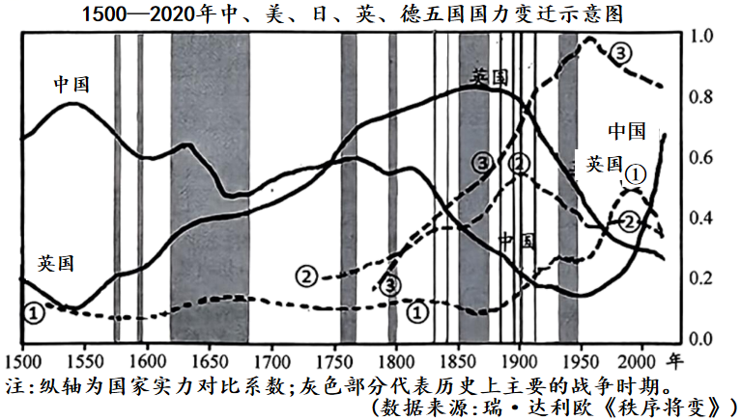
（1）在上图①②③所示曲线中，选出代表美国的曲线并简要说明理由。
（2）图中代表中英两国的曲线有两次彼此超越的交汇，请说明英国能赶上中国并持续拉开差距的自身历史原因。
（3）图中五国国力的变迁对人类文明的发展有何启示?
【答案】（1）曲线③理由：1776年，《独立宣言》的发表宣告美国独立；第二次世界大战以后，美国成为世界军事、经济实力最强大的国家。（任答一点即可）
（2）新航路开辟后，英国不断进行殖民扩张，积极开展海外贸易，成为“日不落帝国”；资产阶级革命为英国资本主义的发展开辟了道路；英国率先完成工业革命，成为世界上第一个工业化国家。
（3）要和平，反对战争；要与时俱进，顺应历史发展潮流；要兼容并包，文明互鉴。
【解析】
【小问1详解】
曲线：根据材料结合所学知识可知，曲线③代表美国。理由：结合所学知识可知，1776年，《独立宣言》的发表宣告美国独立；1939-1945年爆发第二次世界大战，第二次世界大战期间 ，美国大发战争横财，第二次世界大战以后，美国成为世界军事、经济实力最强大的国家。
小问2详解】
原因：根据材料结合所学知识可知，中英两国的曲线第一次交汇是在18世纪，后英国逐渐与中国拉开距离，主要原因是新航路开辟后，英国不断进行殖民扩张，积极开展海外贸易。为争夺美洲、非洲、亚洲的殖民地和世界市场，从17世纪下半叶起，英国与荷兰、法国发生了一系列战争。18世纪，英国凭借强大的实力最终战胜了荷兰和法国，在世界各地夺取了大片殖民地，自诩为“日不落帝国”。1640年英国开始进行资产阶级革命，1689年颁布《权利法案》，限制了王权，逐渐建立起君主立宪制，资产阶级革命为英国资本主义的发展开辟了道路。19世纪中期英国率先完成工业革命，成为世界上第一个工业化国家。
【小问3详解】
开放题，从顺应世界发展主题、与时俱进、善于学习等方面进行回答即可，如：要和平，反对战争；要与时俱进，顺应历史发展潮流；要兼容并包，文明互鉴。
25. 阅读材料，回答问题。
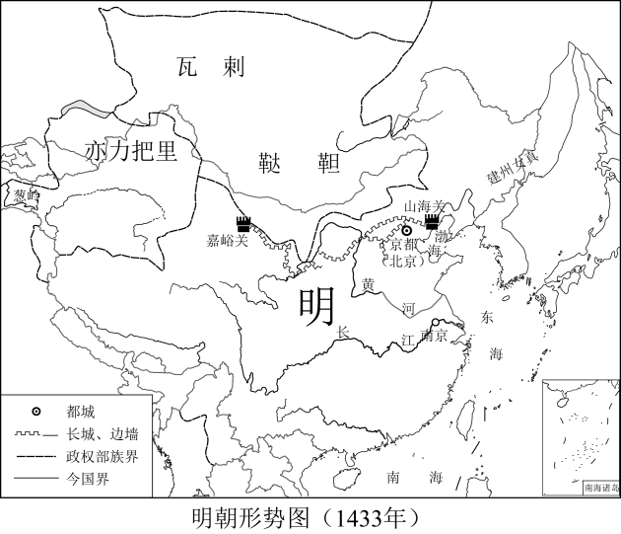
- 长城是一条农牧文化分界线。根据上图，运用所学知识，分析长城以北地区大多不适宜农耕的自然原因。
- 长城是一条军事防卫线。请列举相关史实两例加以佐证。
- 长城更是一条 线，综合资料卡片，运用所学知识完成填空并阐释理由。（要求：观点正确，史论结合，逻辑清晰）
资料卡片一：  匈奴“乐关市，嗜汉财物”，往往“驱牛马万余头来与汉贾客交易”，刺激了本身畜牧经济的发展。互市交往也使中原地区受益匪浅，“骡驴骆驼，衔尾入塞”。大批畜力投入农耕、交通运输，提高了中原地区社会生产力。  资料卡片二：  明代戚继光说，汉族“边人大都五分类夷，五分有京师气习”。蒙古族亦渐习华风，“喜见车书同”。以至有人“每于佛前忏悔，求再生当居中华”。  (卡片一、二摘编自《中国长城志》陈海燕等编) | 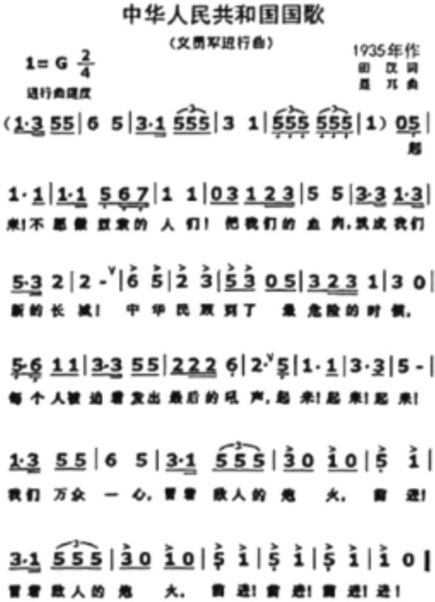  资料卡片三：

【答案】（1）长城以北地区地形以高原山地为主；降水稀少，水资源短缺（或地处干旱半干旱地区）；气温较低。
(2)秦朝修筑长城抵御匈奴的侵扰；明朝修筑长城抵御北方蒙古贵族南扰。
(3)主题：长城是一条民族团结线。阐述：战国、秦、明等时期为防御外敌的侵扰先后修筑了长城，有利于中原地区农耕文明的发展；长城促进了各族人民的交往、交流、交融，为中华民族发展注入了的活力；全民族抗战中，中国人民以血肉之躯筑长城，取得了近代以来反抗外敌入侵第一次完全胜利。长城见证了中华民族多元一体的发展进程，它不仅是中华优秀传统文化的符号，更是中华各民族团结奋斗的象征。
【解析】
【分析】本大题以明朝形势图为材料，设置试题，涉及长城以北地区大多不适宜农耕的自然原因，考查学生对相关知识的掌握程度及运用能力。
- 【详解】据图和所学知识可知，长城是一条农牧文化分界线，长城以北地区大多不适宜农耕的自然原因是长城以北地区地形以高原和山地为主，适合发展畜牧业和林业，不适合发展农耕；长城以北地区降水稀少，气候干旱，水资源短缺（或地处干旱半干旱地区），缺乏灌溉水源；长城以北地区纬度较高，气温较低，农作物容易遭受低温冻害的影响。
- 根据题干“长城是一条军事防卫线。”及所学可知，秦朝修筑长城抵御匈奴的侵扰；明朝修筑长城抵御北方蒙古贵族南扰。
- 根据材料“大批畜力投入农耕、交通运输，提高了中原地区社会生产力。”“每于佛前忏悔，求再生当居中华”“把我们的血肉，铸成我们新的长城”及所学可得出主题：长城是一条民族团结线。结合所学可知，战国、秦、明等时期为防御外敌的侵扰先后修筑了长城，有利于中原地区农耕文明的发展；长城促进了各族人民的交往、交流、交融，为中华民族发展注入了的活力；全民族抗战中，中国人民以血肉之躯筑长城，取得了近代以来反抗外敌入侵第一次完全胜利。长城见证了中华民族多元一体的发展进程，它不仅是中华优秀传统文化的符号，更是中华各民族团结奋斗的象征。注意史实正确，史论结合，逻辑清晰。

